MOXON Hesaplayicisi Nasil Kullanilir.

- Elinizde kullanacaginiz tel yada aliminyum profilin kalinligini asagida gosterildigi gibi olcu. Eger elinizde tel varsa telin capini profil var ise profiling kose uzakligini olcmelisiniz. Kose uzakligindan kasit eger elinizde L profil var ise L nin iki uc noktasi uzakligi dir (dik koseden uclara olan uzaklik ONEMSIZDIR.) eger elinizde U profil var ise uzaklik Dik koseden bu kosenin karsi tarafindaki U nun uc noktasi uzakligi olmalidir. Asagidaki sekildeki kalin oklar olcum yapilacak kismi gostermektedir. VHF (2 metre icin ) bu uzaklik en fazla 2 cm olabilir bundan daha kalin malzeme bu hesaplayici ile kullanilamaz.

- Anteni hesaplatmak istediginiz frekansi hesaplayicinin sol ust kosesindeki Frequency alanina yazin. Frekans MHz olarak yazilmalidir.
- Olctugunuz tel kalinligini mm ye cevirip Wire size yazan bosluga yerlestirin. (2 cm icin 20 mm yazilacak)
- Wire Size yazan alanin yanindaki birim secenegini asagi ok a basarak mm secenegini isaretleyin (Bu alandan ciktiktan sonra bu boslukta mm gorunmeli)
- Anten seklinin sag alt kosesindeki Result Unit secenegindeki noktanin Milimetres in karsisinda olmasini saglayin (Fare ile bu noktaya tiklamaniz yeterli).
- Hesaplayicidaki diger secenekleri degistirmeden hesaplamanizi yapabilirsiniz.
- Calculate tusuna basin. A-B-C-D-E degerleri hesaplanilip size gosterilecektir.
- Calculate tusuna bastiginizda yada tel/profil kalinligini girdiginizde karsiniza bir uyari penceresi aciliyor ve icindede asagidaki mesaj yer aliyor ise tel kalimligi frekansiniza gore cok fazla demektir bu kalinligi degistirin.
Warning
“Wire diameter greater then 1E-2 wavelengths, results uncertain.”

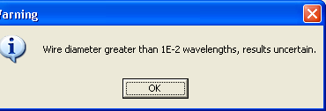

Asagida 1cm e 1 cm aliminyum profil den 146 MHz icin hesaplanmis MOXON degerleri gorunmektedir.

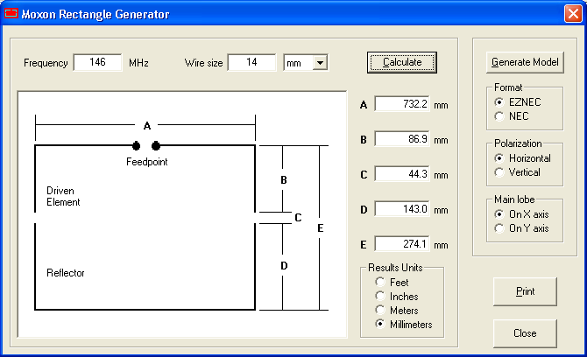

Hepinize kolay gelsin 73 ler WW2L

